機率
1 | 同時擲出一枚50元與一枚10元硬幣，兩枚都出現正面的機率為多少？  (A) (B) (C) (D) | A
1 | 一列開往花蓮的火車掛有三節車廂供乘客搭乘，欲往花蓮觀光的小芳、壽美兩人任意選擇搭乘這三節車(每節車廂被選擇的機會均等)，則二人在同一車廂之機率為何？(A) (B) (C) (D) | C
1 | 籤筒中標有1，2，3，4，5，6，7號碼的籤各一支，從其中任意取出一支籤，則此籤號碼？(A)是偶數的機率等於 (B)是奇數的機率等於  (C)是3的倍數的機率等於 (D)大於3的機率等於 | D
1 | 甲、乙、丙三位同學住在附近，老師想在同一天到甲、乙、丙三位同學家中作訪問，則訪問順序甲比乙先的機率為多少？(A) (B) (C) (D) | C
1 | A、B兩地間有5條路徑，甲擬由A地到B地，同時乙由B地到A地，兩人各隨機選擇一條路徑，則兩人會相遇的機率為何？(A)(B)(C) (D) | B
1 | 一籤筒內有15支籤，將它們逐一標上1～15的號碼，且每支籤被抽出的機會相等。自籤筒任意抽出一支籤，抽到編號是3的倍數之機率為多少？  (A) (B) (C) (D) | B
1 | 將標有1，2，……，9，10等號碼的球各一個置於袋中，從其中任意取出一球，則此球號碼是3的倍數的機率是多少？  (A) (B) (C) (D) | C
1 | 一籤筒內有15支籤，將它們逐一標上1～15的號碼，且每支籤被抽出的機會相等。自籤筒任意抽出一支籤，抽到編號是偶數的機率為多少？  (A) (B) (C) (D) | C
1 | 東東百貨公司舉辦週年慶，在當天的5000位顧客所換取的30000張摸彩券中，將抽出50張摸彩券贈送禮品，設每張彩券被抽中的機率是相同的，若小花在摸彩箱中，丟入3張彩券，則小花獲得禮品的機率為多少？  (A) (B) (C) (D) | B
1 | 設袋子中有75顆球，分別編號1～75號，每球被抽中的機會均等；小傑從中抽出一球，若抽中之號碼為8的倍數可得獎品，則小傑得到獎品的機率為何？  (A) (B) (C) (D) | C
1 | 將10顆標有1～10等號碼 且大小相同的球放入袋中，依取後不放回的方式，若已取出的號碼分別為8、3、5，那麼下一次抽到10號球的機率為何？  (A) (B) (C) (D) | A
1 | 利用1 2 4 這三張數字卡排成三位數，所排出的三位數是偶數的機率是多少？  (A) (B) (C) (D) | B
1 | 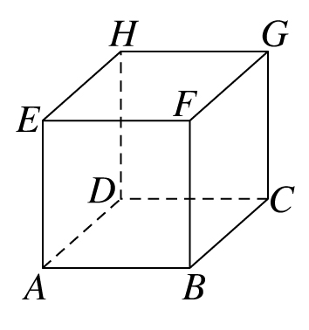  如圖，有一隻螞蟻沿正方體的邊走，從A點走捷徑到G點  有幾種走法？(A)3 (B)6 (C)12 (D)18種 | B
1 | 一盒內置有同樣材質且大小相同的白球、黃球、紅球、綠球各2顆，若第一次任意抽出一球為黃球後不放回，那麼第二次抽到黃球的機率為何？  (A) (B) (C) (D) | C
1 | 假設投擲一枚硬幣，出現正面或反面的機率都是。今投擲一枚硬幣兩次，則兩次都出現反面的機率為何？(A) (B) (C) (D) | B
1 | 四大巨星(阿妹、王力宏、張學友、孫燕姿)共同參與義演，今四人公平抽籤決定上台順序，則阿妹為最後一個上台演唱的機率為下列何者？  (A) (B) (C) (D) | B
1 | 一籤筒內有21支籤，號碼分別是1～21號，且每支籤被抽出的機會相等。若從籤筒中任意抽出一支籤，則下列有關機率的敘述何者錯誤？  (A)抽中2的倍數之機率為 (B)抽中3的倍數之機率為  (C)抽中6的倍數之機率為 (D)抽中7的倍數之機率為 | A
1 | 已知甲、乙兩個子中，甲袋中放有3顆白球和4顆黑球，乙袋放有1顆紅球和5顆黃球，則阿發從其中一袋中抽出白球的機率是多少？  (A) (B) (C) (D) | C
1 | 有甲、乙兩袋，甲袋內有紅、黃、白球各一顆，乙袋內有藍、白各一顆，今分別從這兩個袋子中任意取出一球，則兩球都是白球的機率為何？  (A) (B) (C) (D) | A
2 | 同時投擲一枚硬幣和一個骰子皆是公正的，則投擲出硬幣正面朝上，而骰子出現3點的機率是多少？(A) (B) (C) (D) | A
2 | 甲、乙二人各投擲同一顆公正骰子一次，則甲的點數大於等於乙的點數的機率為下列何者？(A) (B) (C) (D) | A
2 | 籤筒中有50支籤，分別標有1～50號碼，從其中任意取出1支，則它的號碼既是4的倍數也是6的倍數的機率為多少？(A) (B)(C) (D) | C
2 | 甲、乙、丙三人玩猜拳遊戲一次，假設每個人出剪刀、石頭、布的機率都相等，則乙獨贏的機率是多少？(A) (B) (C) (D) | C
2 | 甲、乙兩人由1，2，3，4等四個數字中，各自任意寫出一個數字(設每個數字被寫的機率相等)，即甲所寫數字大於乙所寫數字的機率為多少？  (A) (B) (C) (D) | B
2 | 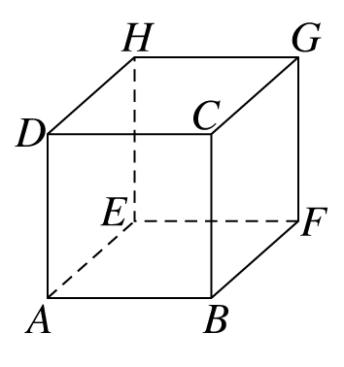  如圖，有一隻螞蟻沿正方體的邊走，從A點走捷徑到G點  ，選擇每條捷徑的機會均等，則它經過C點的機率是多少？  (A) (B) (C) (D) | B
2 | 投擲兩顆公正的骰子，出現的點數皆大於4點的機率為何？  (A) (B) (C) (D) | D
2 | 投擲一顆骰子二次，則這兩次的點數和大於9的機率等於多少？  (A) (B) (C) (D) | A
2 | 若實驗的骰子可能出現的點數為1、2、3、4、5、6，我們稱此骰子是公平的，意指此6種點數出現之機率均為。投擲兩顆這種骰子，則出現總點數是4的機率為何？(A) (B) (C) (D) | C
2 | 投擲兩顆公正且均勻的骰子一次，則出現之點數和為7點的機率是多少？  (A) (B) (C)(D) | D
2 | 投擲一顆公正的骰子，出現點數為質數的機率為多少？  (A) (B) (C) (D) | D
2 | 甲、乙、丙三人玩猜拳遊戲，假設每人出剪刀、石頭、布的機率都相等，則猜一拳可以分出勝負的機率是多少？  (A) (B) (C) (D) | A
2 | 同時投擲一枚硬幣及一顆骰子，求硬幣正面朝上，而骰子出現的點數大於或等於5的機率是多少？  (A) (B) (C) (D) | B
2 | 投擲兩顆公正的骰子，出現的點數至少有出現一顆6點的機率為多少？  (A) (B) (C) (D) | D
2 | 甲、乙兩袋，甲袋裡有紅、黃、白色球各一顆，乙袋裡有紅、黃色球各一顆，分別從這兩袋中任取一球，那麼所取的二球都是同色球的機率是多少？  (A) (B) (C) (D) | B
2 | 籤筒中有14枝籤，分別標有1、2、……、14號碼，今從中任取一枝，若其號碼為2的倍數的機率為a，號碼為3的倍數的機率為b，其號碼為5的倍數的機率為c，則下列哪一個算式是正確的？  (A)a＋b＝c (B)a＝b＋c (C) a×b＝c (D)a＋b＋c＝1 | C
2 | 康康與軒軒手上分別握有三張牌如下：  康康：2 4 5 軒軒：3 1 6。兩人各自拿出一張，則康康所持的數字大於軒軒所持的數字的機率為何？(A) (B) (C) (D) | A
2 | 若生男、生女的機率相等，則一個有三個小孩的家庭，僅有一個男生的機率是多少？(A) (B) (C) (D) | B
2 | 甲乙兩人各有4張數字牌，甲的牌是 1 2 5 8，乙的牌是 3 4 6 7，兩人玩數字比大小遊戲，每一次雙方同時各出一張牌，數字較大者獲勝，且各自己經出過的牌不可再出。第一次甲出 8，乙出 7 (甲獲勝)，試問第二次出牌時，甲獲勝的機率為何？(A) (B) (C) (D) | A
2 | 一袋子中有白球2個、紅球3個，且每球被取出的機率相等。今逐次自袋中任取一球，取後放回。假設前兩次均取出白球，若第三次取出白球的機率為P，取出紅球的機率為Q，則P、Q的大小關係為何？  (A)P<Q (B)P=Q (C)P>Q (D)P、Q無法比較 | A
2 | 有三張卡片，分別標上數字1、2、3，在此三張卡片所排出來的三位數中，恰為偶數的機率為多少？  (A) (B) (C) (D) | C
2 | 利用這三張數字卡排成三位數，則所排出來的三位數是奇數的機率是多少？(A) (B) (C) (D) | C
2 | 投擲一個公正的骰子兩次。第ㄧ次出現的數字為十位數；第二次出現的數字為個位數，則此二位數恰為5的倍數的機率為多少？  (A) (B) (C) (D) | D
3 | 將質地均勻但大小不同的骰子各一顆，同時投擲一次，若大骰子出現的點數當作十位數字，小骰子出現的點數當作個位數字，則所組成的二位數大於35的機率為何？(A) (B) (C) (D) | D
3 | 設2、3、4、4、5、5、6、7、8、9十個數的中位數為a，今從此十個數中任意取出一數，則此數大於a的機率為何？(A) (B) (C) (D) | A
3 | 籤筒內有1～50號籤，若先將2的倍數和3的倍數從籤筒中抽出，再從剩下的籤任意抽出一支，此支籤的號碼是5的倍數的機率是多少？  (A) (B) (C) (D) | B
3 | 全班有40位同學，分別從1～40編號，抽出一位同學，抽到編號是12的因數之機率為多少？(A) (B) (C) (D) | D
3 | 有分別編號為1、2、3、4、5的五張卡片，小華先取出3號那張卡片，然後由剩下的四張卡片中任取二張，則前後所取三張卡片號碼之中位數等於3的機率為何？(A) (B) (C) (D) | D
3 | 一籤筒內有15支籤，將它們逐一標上1～15的號碼，且每支籤被抽出的機會相等。自籤筒抽出一支籤，抽到編號是3或是5的倍數之機率為多少？  (A) (B) (C) (D) | C
3 | 投擲一公正的骰子三次，出現點數均不相同(互異)的機率為多少？  (A) (B) (C) (D) | A
3 | 正四面體(四面是由四個正三角形所構成的三角錐)骰子一粒，四個面分別標有1、2、3、4四個數字，每面出現的機率相等，今投擲此骰子兩次，則所得點數和為5的機率為下列何者？(A) (B) (C) (D) | B
3 | 甲、乙、丙三人玩猜拳遊戲一次，假設每人出剪刀、石頭、布的機率都相等，試問同時有兩人贏的機率是多少？  (A) (B) (C) (D) | B
3 | 投擲一顆公正的骰子兩次，出現點數和大於9的機率為多少？  (A) (B) (C) (D) | A
3 | 甲袋內有同樣大小的紅球三顆，分別標上1、2、3；乙袋內也有同樣的綠球三顆，也分別標上1、2、3。康康從甲袋中任意取出一球，軒軒從乙袋中任意取出球，則兩人所取出的球上面所標的數字和為偶數的機率為多少？  (A) (B) (C) (D) | D
3 | 全班有40位同學，分別從1～40編號，抽出一位同學，抽到編號是質數的機率為多少？(A) (B) (C) (D) | D
3 | 投擲兩顆公正的骰子，出現的點數和為質數的機率為多少？  (A) (B) (C) (D) | D
4 | 一個袋子中，有1號球1顆、2號球2顆、3號球3顆、4號球4顆、5號球5顆，自袋中任意抽出1顆球，則此球為4號球的機率是 。 | 4/15
4 | 有一列開往花蓮的觀光列車掛有三節車廂，而小華與小明同在火車上，則他們倆人不在同一節車廂的機率為 。 | 2/3
4 | 投擲一枚拾元硬幣三次，試回答下列問題：  (1)三次都出現正面的機率是多少？答： 。  (2)最少有一次出現正面的機率是多少？答： 。  (3)三次出現同一面的機率是多少？答： 。 | (1)1/8 (2)7/8 (3)1/4
4 | 甲有3張牌，牌上標有號碼 1 4 5，乙有3張牌，牌上標有號碼 2 3 6，今甲、乙二人各抽取一張比大小，規定號碼大者為勝，若每張牌被抽取的機會相等，則甲獲勝的機率為 。 | 4/9
4 | 有甲、乙兩袋，甲袋中有2顆紅球與1顆白球，乙袋中有1顆紅球與2顆白球，各自從甲、乙兩袋中取出1顆球，則兩球皆為紅球的機率為多少？ | 2/9
4 | 投擲一公正的骰子三次，出現點數恰有兩個3點的機率為多少？ | 5/72
5 | 投擲一粒公正的骰子兩次，則  (1)兩次出現點數和為7的機率為 。  (2)兩次出現點數相同的機率為 。  (3)兩次出現點數相差為2的機率為 。 | (1)1/6 (2)1/6 (3)2/9
5 | 將一顆骰子連投二次，回答下列問題：  (1)一次出現6點、一次出現5點的機率是多少？答： 。  (2)二次都出現不同點的機率是多少？答： 。  (3)點數和為3的倍數的機率是多少？答： 。  (4)點數和不大於4的機率是多少？答： 。  (5)點數和不小於10的機率是多少？答： 。  (6)點數和介於4與10之間(不包含4和10)的機率是多少？答： 。  (7)出現的點數之差是5的機率是多少？答： 。 | (2) (3) (4) (5) (6)
5 | 用3、4、7此三個數字，排成一個三位數，則此三位數為11的倍數的機率  為 | 1/3
5 | 設每顆骰子六面中，都有兩個面是1點，兩個面是2點，兩個面是3點，若同時擲兩顆此種骰子，出現點數和為3的機率為何？ | 2/9
5 | 設甲袋中有四顆球，分別標有號碼1、3、5、7，乙袋中有四顆球，分別標有號碼2、4、6、8，若自甲、乙兩袋中各取一球：  (1)共有幾種可能的結果發生？ 種  (2)甲袋取出的號碼大於乙袋取出的號碼之機率為多少？  (3)兩球數字和為9的機率為何？ | (1)16 (2)3/8 (3)1/4
5 | 全班有40位同學，分別從1～40編號，抽出一位同學，抽到編號是與15互質的機率為多少？ | 21/40
5 | 投擲兩顆均勻的骰子一次，請問：  (1)出現點數和為7點的機率是多少？  (2)出現點數和為偶數的機率是多少？  (3)出現點數差為1的機率是多少？ | (1)1/6 (2)1/2 (3)2/3
5 | 某公司舉辦抽獎，每張獎券均有5碼(從00000到99999)，凡獎券末3碼為785、462、157者均獲獎，若小馬有獎券1張則其中獎機率為 | 3/1000
5 | 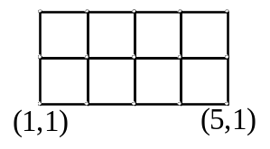  座標平面上有15個格子點，如圖，則  - 直線X＝4的通過這15個格子點的機率為  - 直線X－Y＝3的通過這15個格子點的機率  為 | 1/5  2/15
6 | 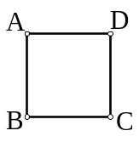  如圖，甲、乙二人依序玩擲骰子換獎品遊戲(ㄧ次擲ㄧ顆骰子)，兩人從A點出發，沿正方邊形(邊長為1單位)的邊走，所擲的點數為前進的單位數，以逆時鐘方向前進，若兩人各擲ㄧ次，則  (1)甲到達D點的機率為 (2)兩人到達同ㄧ點的機率為
6 | 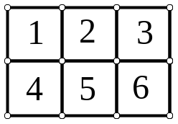  座位表如右(1)甲、乙恰坐同一列的機率為  (2)甲、乙恰坐同一排的機率為  (例：1與3同一列；1與4同一排) | 2/5  1/5
6 | 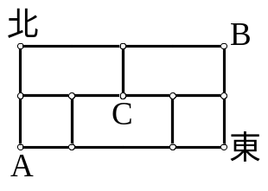  甲從A到B，只能往東或北走，  則(1)共有 種走法  (2)選擇每條路徑的機會均等，則  經過C的機率為 | 7  4/7
6 | 甲、乙玩「棒打老虎，雞吃蟲」的遊戲，其規則為棒贏老虎，老虎贏雞，雞贏蟲，蟲贏棒子，其他為平手，則甲、乙二人只猜一次，則甲獲勝的機率為 ，又平手的機率為 。 | 1/4  1/2
6 | 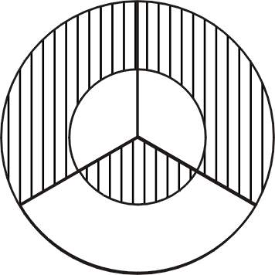  附圖為一旋轉飛靶，飛靶為一個同心圓，半徑比是1：2，每一扇形圓心角均為120°，若今甲射一飛鏢且命中此靶，則此鏢命中斜線區域的機率為 。 | 7/12
6 | 在分別編號為3、4、5、6、7的五張卡片，小華先取出編號為5的卡片，然後由剩下四張卡片中任取二張，則前後所取三張卡片號碼之中位數等於5的機率為多少？ | 2/3
6 | 投擲兩顆公正的骰子，出現點數和等於3的倍數的機率為多少？ | 1/3
6 | 甲、乙、丙、丁四人排成一列，則  (1)甲排第一位且乙排第二位的機率為  (2)甲排第一位或乙排第二位的機率為  (3)甲、乙相鄰的機率為  (4)甲在乙左邊的機率為 (例：甲、丙、乙、丁) | 1/12  5/12  1/2  1/2
6 | 投擲一顆公正的骰子兩次，第一次出現點數為m，第二次出現點數為n，  若座標平面上兩點A(1，m)、B(2，n)，則  (1)A、B、原點O，此三點在同一直線上的機率為  (2)≧3的機率為 | 1/12  1/3
7 | 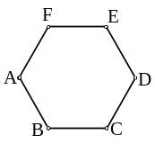  如圖，甲玩擲骰子換獎品遊戲(ㄧ次擲兩顆骰子)，由A點出發，  沿正六邊形(邊長為1單位)的邊走，所擲兩顆骰子的點數和為前進的單位數，以逆時鐘方向前進，若擲完ㄧ次，則  (1)甲到達C點的機率為 (2)到達哪ㄧ點的機率最大？

